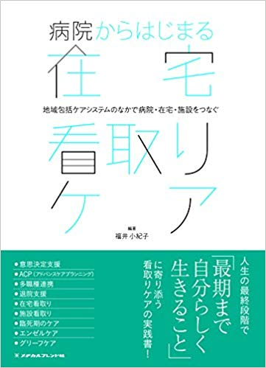

書籍のおしらせ
病院・在宅・施設をつなぐ看取りケアの実践書。 2018年 発行
当ステーションの訪問看護認定看護師が執筆していますので、ぜひご覧ください。

